|  |  |  |
| --- | --- | --- |
| **QUADRO DE REVISÕES** | | |
| **DATA** | **REVISÃO** | **DESCRIÇÃO** |
| 08/07/2019 | 00 | Emissão Inicial |
| 26/10/2020 | 01 | Revisão de procedimento QSMS |
| 13/05/2021 | 02 | Revisão para Classificação dos Projetos |
| 25/11/2021 | 03 | Revisão do item 5.4 Aditivos e Rodapé |
| 07/01/2022 | 04 | Revisado Tabela 01 DRP extraído do ERP |

|  |  |  |
| --- | --- | --- |
| **ELABORAÇÃO** | **ANÁLISE CRÍTICA** | **APROVAÇÃO** |
| *Assinado eletronicamente*  Renato Fernando Gumieri Diretor de Operações | *Assinado eletronicamente* | *Assinado eletronicamente* |
| Joyce Souza Consultora de Sistemas de  Gestão | Renato Fernando Gumieri Diretor de Operações |

# Objetivo.

Estabelecer a sistemática adotada pela **Drivetech Soluções Tecnológicas** para a realização do **Processo de Gerenciamento de Projetos**, estabelecendo os passos básicos a serem executados de forma planejada, sistemática e uniforme, assegurando o desenvolvimento eficaz da atividade descrita.

# Aplicabilidade

Este procedimento é aplicável a todas as áreas da Drivetech.

# Responsabilidades.

As autoridades definidas abaixo são de responsabilidade da área definida, porém, na ausência do responsável outra pessoa pode realizar as atividades conforme orientação.

|  |  |
| --- | --- |
| **RESPONSÁVEIS** | **PAPÉIS E RESPOSABILIDADES** |
| Diretoria | * Analisar o resultado do projeto * Opinar e aprovar um planejamento do projeto |
| Gerência da Área de Gestão de Projetos | * Consolidar as informações do Portfólio * Analisar o resultado do projeto * Aprovar o planejamento do projeto * Aprovar Solicitação de Mudanças |
| Gestor do Projeto | * Realizar follow UP do projeto * Realizar reuniões necessárias do projeto * Analisar os riscos do projeto (durante a análise crítica) * Consolidar as informações de campo * Acompanhar o projeto no campo (se necessário) * Aprovar e acompanhar lista de compras do projeto * Realizar acompanhamento de contratos (subcontratados) * Criar Requisição (se necessário) * Realizar pedido de venda (Alterar – Hoje colocação de PV é feita pelo Comercial) * Realizar reunião de abertura do projeto * Gerar a Ordem do Projeto (ERP) * Solicitar por e-mail transporte e NF ao departamento Fiscal e Expedição |
| Engenharia de Aplicações | - Consolidar a venda após formalização do cliente |
| Comercial | - Agendar a abertura do Projeto |

|  |  |
| --- | --- |
|  | - Acompanhar os projetos para assegurar a satisfação do cliente |
| Engenharia de Projetos | * Realizar levantamento de campo * Realizar desenhos (executivo) projetos (conforme aplicação do projeto) * Elaborar lista de materiais * Criar Requisição |
| Suprimentos | * Elaborar pedido de compra dentro do prazo e custo do projeto * Realizar follow-up de entrega de mercadorias * Baixa de materiais do estoque de acordo com o projeto (requisição de estoque) * Garantir a efetividade de quantitativos de estoque no sistema (inventário) |

# Definições

**Iniciação:** Primeira fase do processo de Gerenciamento de Projetos. **Planejamento**: Segunda fase do processo de Gerenciamento de Projetos. **Execução e Controle**: Terceira fase do processo de Gerenciamento de Projetos. **Encerramento**: Quarta fase do processo de Gerenciamento de Projetos.

**Gestor do Projeto**: Gestor responsável para acompanhar o projeto e garantir qualidade em sua execução.

**Abertura do Projeto**: Formalização do início de um projeto. Nesta etapa deve ser preenchido, em conjunto, os documentos da fase de Iniciação.

**Termo de Abertura do Projeto (TAP)**: Termo preenchido em conjunto durante a reunião de abertura do projeto.

**Matriz de Comunicação (MCM)**: Plano preenchido em conjunto durante a abertura do projeto se necessário.

**Estrutura Analítica de Projetos ou em inglês WBS** (**EAP)**: Estrutura analítica do trabalho. A EAP é estruturada em árvore exaustiva, hierárquica e utilizada para evidenciar o que é realmente necessário para a execução de um projeto, desmembrando as fases e facilitando a realização das tarefas.

**Cronograma (Nível 2)**: Cronograma desenvolvido cujo o nível mínimo de programação deve ser da EAP.

**Escopo**: O escopo de um projeto consiste no trabalho que é necessário ser feito para entregar um serviço, produto ou resultado com características e funções especificadas.

**Anotação de Responsabilidade Técnica (ART)**: É o instrumento encarregado de definir quem são os responsáveis técnicos por determinada obra ou serviço das áreas de Engenharia.

**Responsável Técnico**: O responsável técnico é a pessoa física legalmente habilitada para a adequada cobertura das diversas espécies de processos de produção e na prestação de serviços nas empresas.

**Cronograma (Nível 3)**: Cronograma desenvolvido cujo o nível mínimo de programação deve ser as atividades a serem executadas.

**Linha de Base**: A Linha de Base ou Baseline, como também pode ser chamado, é um modelo, um guia do que foi planejado já com tudo ou a maioria do que foi estabelecido e aprovado, ou seja, é a amostra visual de que o projeto está pronto para ser iniciado ou continuado. Quando salvamos uma linha



**Partes Interessadas**: Partes interessadas é uma expressão usada na ISO 9001:2015. Comumente, no meio corporativo, elas são tratadas como stakeholders. Correspondem a todos os elementos que afetam ou são afetados de alguma forma pela organização, e podem ser representados por empresas, instituições, investidores, grupos, pessoas, etc.

**Gestão de Projetos**: Área responsável pelos assuntos de gestão de projetos e contratos. **Cliente**: Empresa ou pessoa que irá pagar e receber um produto ou serviço de sua necessidade. **Cliente Final**: Empresa ou pessoa a que se destina um produto ou serviço.

**Termo de Entrega do Projeto (TEP)**: Termo preenchido em conjunto com o cliente para a entrega de um contrato/projeto.

**Termo de Quitação do Contrato (TQC)**: Termo preenchido após encerramento de todas as pendências acordadas com o cliente sendo elas no âmbito físico ou financeiro de ambas as partes.

**Atestado de Capacidade Técnica (ACT)**: Documento com o objetivo de atestar a competência do fornecedor em um determinado escopo. Este atestado deve ser preenchido pelo cliente do projeto, com papel timbrado, seguindo todas as diretrizes do CONFEA CREA.

**As Built**: Documentações a serem atualizadas após a implantação de um projeto. Esta



**Data Book**: Consolidação da documentação completa de um projeto contendo todas as informações do projeto para o cliente.

**Composição de Preço de Venda (CPV)**: Formulário para compor o preço de venda pela Engenharia de Aplicações. Este documento é estritamente confidencial e deve ser mantido em sigilo entre as áreas Engenharia de Aplicações e Gestão de Projetos.

**Centro de custo (CC):**

# Procedimento

O processo de gerenciamento de projetos é dividido em 4 fases que justificam o avanço de acordo com o ciclo de vida do projeto.

As fases estão divididas em: **Iniciação, Planejamento, Execução e Controle, Encerramento.**

O processo se inicia através de uma Consolidação de Venda da Engenharia de Aplicações com o cliente cuja formalização deve ser realizada através de contrato, pedido de compra, e-mail, e/ou algum documento que demonstra de modo formal o aceite do cliente referente à proposta ofertada.

## Iniciação:

A fase **Iniciação** é a primeira fase do processo de gerenciamento de projetos onde é formalizado a transição de um processo comercial finalizado para a equipe de gestão de projetos.

A gerência da área de Gestão de Projetos recebe a informação de que uma proposta comercial foi negociada e finalizada, e após esta informação a gerência de projetos indica o gestor responsável para o projeto (**Gestor do Projeto**).

A equipe do Comercial solicita uma **Abertura do Projeto** cujo objetivo é entregar os documentos levantados e consolidados durante a etapa de negociação comercial e o gestor de projetos preencher o **SGI-GP-FR-001 - TAP - Termo de Abertura de Projeto**.

Durante o preenchimento do termo de abertura, o projeto é classificado em 3 tipos sendo tipo I, II e III.

**Projetos Tipo I**: projetos de fornecimento simples de produto e/ou serviço ( Projeto com durações inferiores a 40 dias e/ou valores inferiores a R$500.000,00), onde demanda menos documentos de gerenciamento por se tratar de rotinas claras de produção. Este tipo de projeto poderá ser controlado apenas com os documentos existentes no ERP.

**Projetos Tipo II**: Projetos de fornecimento de produtos ou serviços mais complexos para controle e também reporte de dados. Este tipo de projeto demanda a elaboração e controle de mais tipos de documentos.

**Projetos Tipo III**: Projetos de fornecimento EPC ou modo Turn Key com aplicação de materiais e serviços.

Os documentos necessários para cada tipo de projeto poderão ser analisados conforme tabela abaixo:

|  |  |  |  |  |
| --- | --- | --- | --- | --- |
|  | | **Tipos de Projetos** | | |
| **Descrição** | **Código** | **I** | **II** | **III** |
| Termo de Abertura do Projeto | TAP | X | X | X |
| Matriz de Comunicação | MCR |  |  | X |
| Cronograma ERP |  | X | X | X |
| Cronograma em Software de Planejamento | CRO |  | X | X |
| Mapa de Contratação | MCO |  |  | X |
| Cronograma Físico Financeiro * Será elaborado caso tenhamos mais de um evento de pagamento previsto em contrato/proposta. | CFF |  | X | X |
| Boletim de Medição | BMS | X | X | X |
| Programação Semanal | PGS |  |  | X |
| Status Report * Mudar Formato | STR | X | X | X |
| Demonstrativo de Resultado de Projeto (ERP) | DRP | X | X | X |
| Relatório Diário de Obra | RDO |  |  | X |
| Guia de Remessa de Documento | GRD | OP | OP | OP |
| Relatório Mensal | RLM |  |  | X |
| PunchList | PLI |  | x | X |
| Termo de Entrega do Projeto | TEP | X | X | X |

**X** Obrigatório **OP** Se necessário

Tabela 1: Documentos por Tipo de Projetos

Após o termo de abertura, deverá ser planejado de forma lógica uma Estrutura Analítica do Projeto, sendo possível a utilização de qualquer tipo de EAP, aplicando ao projeto a mais adequada.

Após o preenchimento do termo de abertura o Gestor do Projeto irá desenvolver os documentos iniciais do projeto como **SGI-GP-FR-014 MCM Matriz de Comunicação** (se aplicável) e o **Cronograma Básico (nível 2)**.

Em paralelo ao planejamento inicial do projeto o Gestor do Projeto solicita ao gestor de sua área o cadastro do Projeto no sistema ERP. * Retirar

O gestor do projeto deve abrir a pasta do projeto na rede e os documentos devem ser salvos no servidor na pasta Contratos  - Cliente - , colar em Projetos em Andamento e renomear conforme projeto.



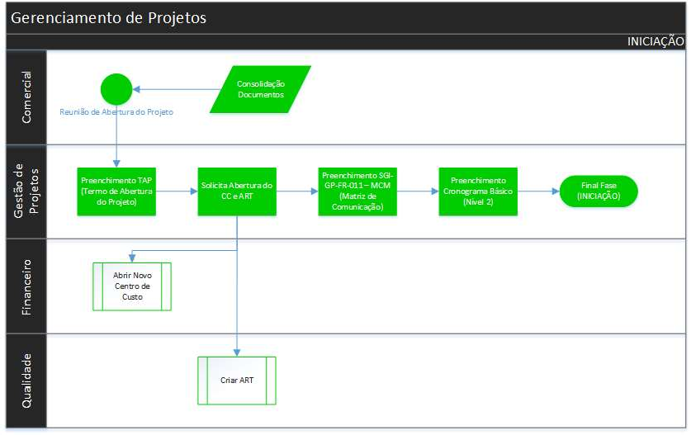

Figura 1: Fluxo de Processo Fase Iniciação

*Revisar fluxo * “Criar ART”

## Planejamento:

A fase Planejamento é a fase no qual o objetivo é desenvolver todas as técnicas de planejamento do projeto aplicáveis a fim de cumprir o projeto quanto ao prazo estipulado e ao custo orçado. Nesta fase é desenvolvido toda a forma de controles do escopo, tempo, custos, recursos, integração, riscos, gestão da produção, gestão da obra.

Na fase de planejamento são desenvolvidos diversos documentos que servirão como parâmetros para a qualidade na execução do projeto.

Após o desenvolvimento do planejamento do projeto com os documentos necessários para a etapa, deve-se salvar uma **Linha de Base** do cronograma como **LB0**.

Com a LB0 criada o Gestor do Projeto divulgará o planejamento às **Partes Interessadas**

conforme matriz de comunicação.

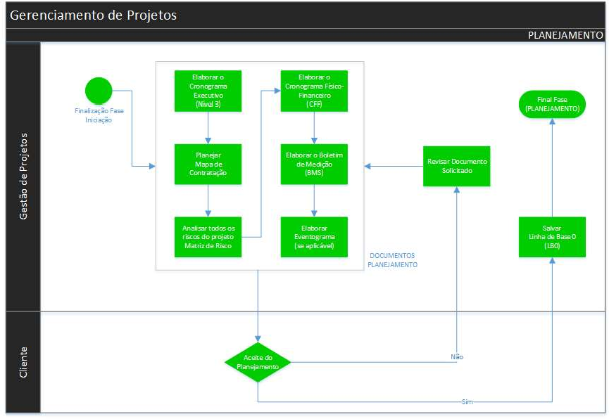

Figura 2: Fluxo de Processo Fase Planejamento

## Execução e Controle:

A fase de Execução e Controle é iniciado após o salvamento da LB0 conforme demonstrado no fluxo do processo da fase de Planejamento. O objetivo desta fase é acompanhar o projeto por completo monitorando e controlando todas as áreas pertinentes ao projeto.

Estes documentos deverão ser atualizados de acordo com o andamento do projeto de forma a demonstrar o Planejado x Realizado do projeto.

A periodicidade de atualização/alimentação dos controles deve ser definida juntamente com a gerência da área de Gestão de Projetos. Esta periodicidade pode variar de projeto a projeto.

A tramitação de documentos oficiais do projeto deverá ocorrer com a utilização de GRD.

Em caso de o Gestor do Projeto necessitar e/ou observar uma oportunidade de melhoria de implementação de alguma outra ferramenta de gestão, deverá comunicar à gerência da área de Gestão de Projetos para alinhamento e padronização. Esta comunicação é importante para o monitoramento do processo e em caso de sucesso a aplicação da melhoria de forma horizontal aos demais projetos.

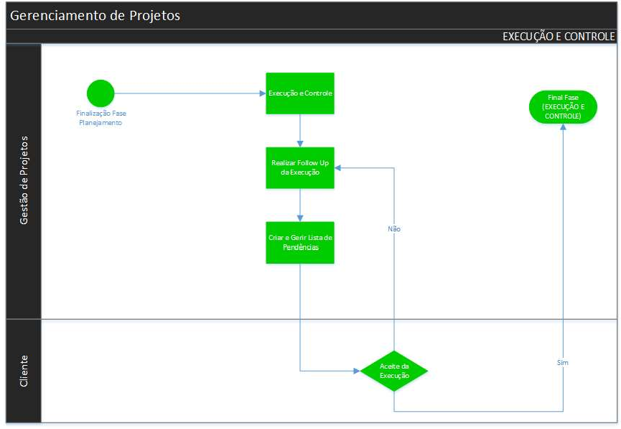

Figura 3: Fluxo de Processo Fase Execução e Controle

## Encerramento:

A fase de Encerramento tem como objetivo formalizar o encerramento do projeto juntamente com o cliente com o intuito de atender as expectativas do cliente alinhado ao escopo inicial do projeto e a proposta consolidada.

Os documentos desenvolvidos nesta fase asseguram o encerramento técnico e contratual do projeto. Estes documentos são:

* + 1. **SGI-GP-FR-009** - TEP - Termo de Entrega do Projeto
    2. Atestado de Capacidade Técnica Assinada pelo cliente
    3. Data Book

(Conforme proposta entrega de 02 vias fisicas - verificar)

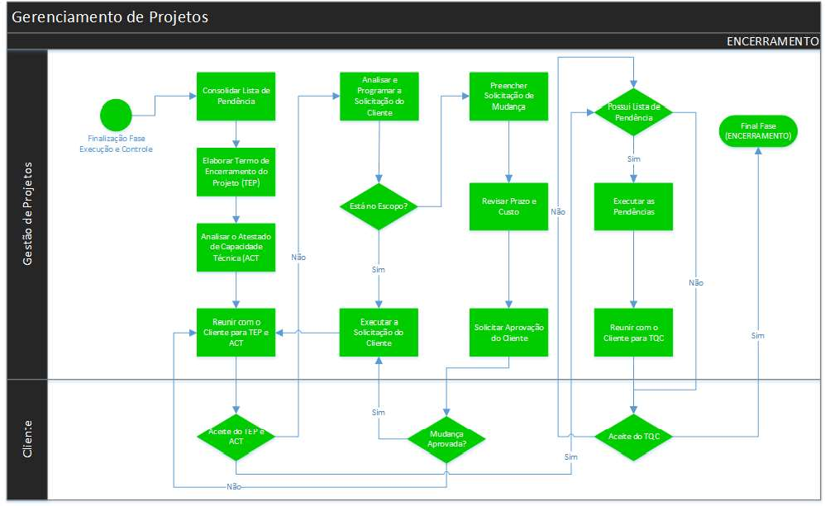

Figura 4: Fluxo de Processo Fase Encerramento

Definição dos complementos de projetos – reunião com os envolvidos (Comercial, Fiscal, EA)

# Anexos